《走入．走出：X-site 2014-2020》專書發表會
媒體用圖 圖說對照表

圖說 | 影像
01_《走入．走出：X-site 2014-2020》專書示意圖 ©臺北市立美術館 | 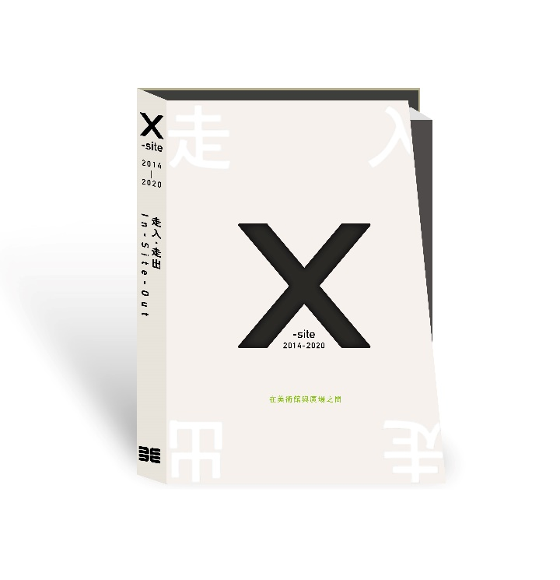
02_《走入．走出：X-site 2014-2020》，專書內頁《第一屆X-site計畫：邊緣地景》／任大賢、陳宣誠、蘇富源建築師事務所 ©臺北市立美術館 | 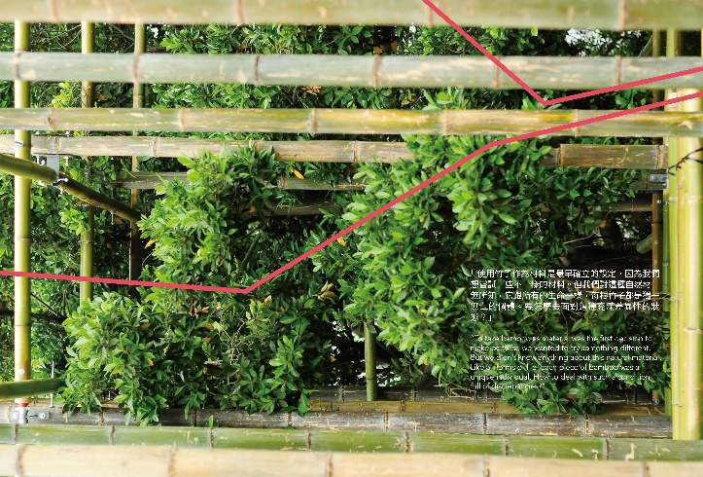
03_《走入．走出：X-site 2014-2020》，專書內頁《第二屆X-site計畫：未知的質域》／共時書寫建築工作坊︱邱裕文╳許偉倫 ©臺北市立美術館 | 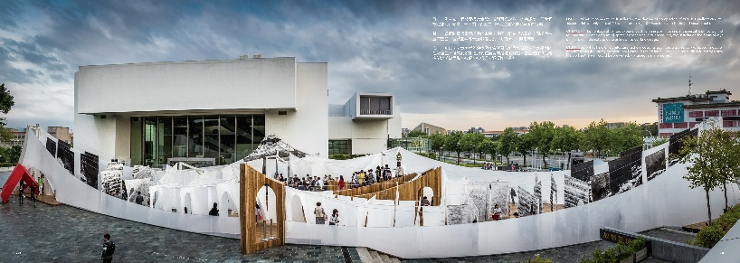
04_《走入．走出：X-site 2014-2020》，專書內頁《第三屆X-site計畫：浮光之間》／沈庭增建築製作 ©臺北市立美術館 | 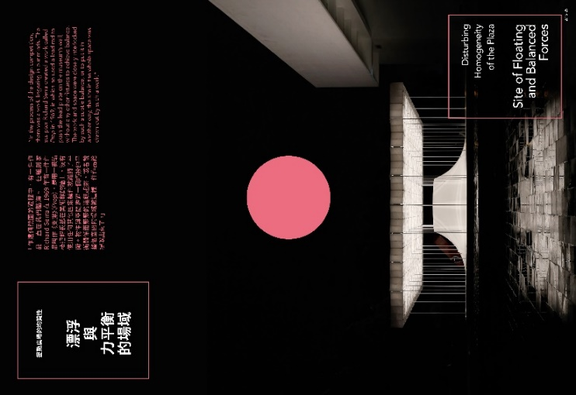
05_《走入．走出：X-site 2014-2020》，專書內頁《第四屆 X-site計畫：供霧所》／偶然設計＋陳冠瑋建築師事務所 ©臺北市立美術館 | 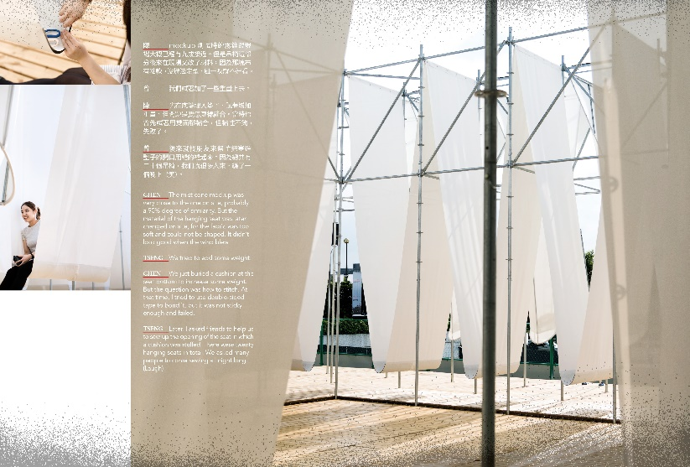
06_《走入．走出：X-site 2014-2020》，專書內頁《第五屆 X-site計畫：OO》／大林工作室  ©臺北市立美術館 | 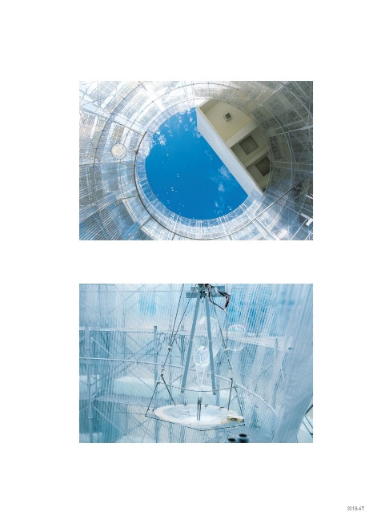
07_《走入．走出：X-site 2014-2020》，專書內頁《第七屆 X-site計畫：膜》／何理互動設計  ©臺北市立美術館 | 